Vertikale Badewasser-Umwälzpumpe
Baureihe BADU Block

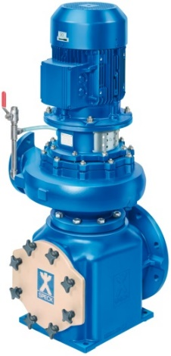

Pumpenausführung

- vertikale Blockbauweise mit integriertem Filtergehäuse
- Saugsieb aus Edelstahl mit Ø 3mm-Lochung
- Filterdeckel mit Kreuzgriffen oder Filterdeckel aus Acrylglas zur optischen Kontrolle des
Verschmutzungsgrades von außen
- Zirkulationsleitung zur Entlüftung und Spülung der Gleitringdichtung
- Pumpe und Industrie-Norm-Motor mit Steckwelle zur wartungsfreundlichen Montage
verbunden, kein Austausch der Gleitringdichtung bei Motorwechsel erforderlich

Motor
- DIN-IEC Drehstrom-Normmotor Effizienzklasse IE3
- Schutzart IP55 mit lebensdauergeschmierten, abgedichteten Kugellagern und
AS-Festlager
- inklusive Kaltleiterfühler für Frequenzumrichter-Betrieb

________________________________________________________________

Werkstoffausführung
Gehäuse CC 480K-GS
Laufrad CC 480K-GS
Filtergehäuse Grauguss, mit Rilsanbeschichtung
Filterdeckel CC 480K-GS / PA 6.6 GF 30 oder Acrylglas
Filterkorb Edelstahl 1.4571
Welle Edelstahl 1.4571
Gleitringdichtung SiC/SiC/HNBR

Fabrikat
Hersteller SPECK
Baureihe BADU Block
Pumpenbezeichnung/Typ ____________________

Betriebsverhältnisse
Förderstrom ____________________ m³/h
Förderhöhe ____________________ m
Leistungsbedarf im Betriebspunkt ____________________ kW
Frequenz im Betriebspunkt ____________________ Hz
Wirkungsgrad Pumpe ____________________ %

Motor
Drehzahl ____________________ min⁻¹
Leistungsaufnahme P1 ____________________ kW
Leistungsabgabe P2 ____________________ kW
Wirkungsgrad Eta ____________________ %

Anschlüsse
Spannung ____________________ V
Frequenz ____________________ Hz
Saug-/Druckstutzen DN ________ /________
Stutzenstellung V, H, L, R, V45, H45, L45, R45

Empfohlenes Zubehör
1 Reservefilterkorb
1 Frequenzumrichter (Wandanbau)
1 vollautomatischer Trockenlaufschutz VTLS

Hersteller
Adresse SPECK Pumpen Verkaufsgesellschaft GmbH
Hauptstraße 3, 91233 Neunkirchen am Sand
Kontakt Tel.: +49 9123 949-0
Fax: +49 9123 949-260
E-Mail: info@badu.de

